1. Что такое MOM, JMS?

MOM (Message-Oriented Middleware) - это программное обеспечение, которое обеспечивает асинхронную коммуникацию между различными компонентами системы, используя промежуточное ПО для отправки и получения сообщений. JMS (Java Message Service) - это API, предоставляющее стандартизированный способ для Java-приложений взаимодействовать с MOM.

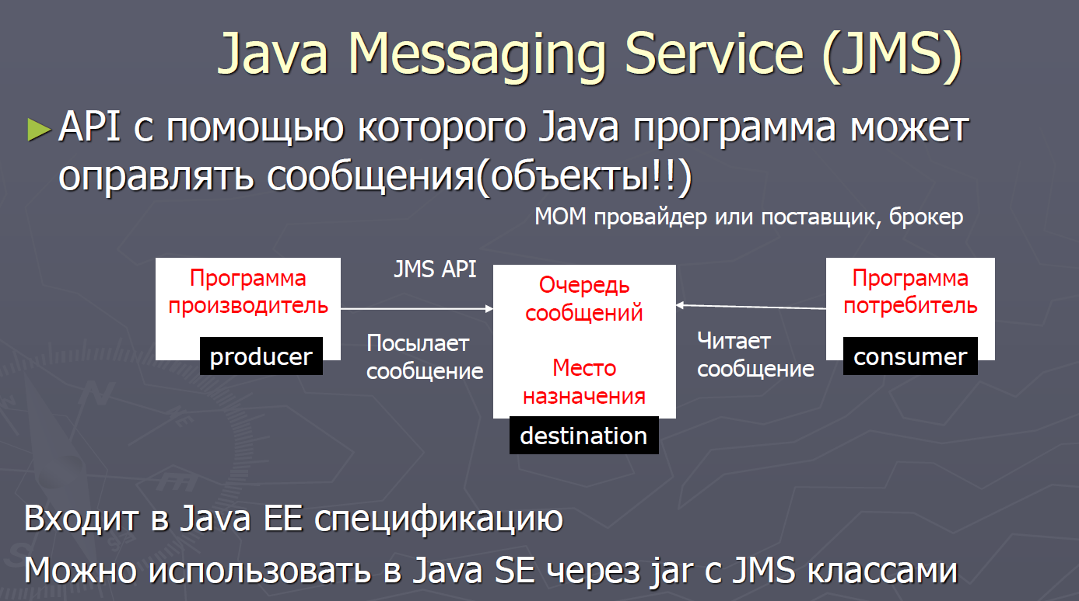

2. Поясните принцип работы MOM. Варианты архитектуры.

Принцип работы MOM основан на асинхронной передаче сообщений между отправителем и получателем с использованием посредника (брокера). Варианты архитектуры включают point-to-point (P2P) и publish/subscribe (pub/sub).

3. Объясните принцип работы режима point-to-point (P2P).

Режим point-to-point (P2P) предполагает одного отправителя и одного получателя. Отправитель посылает сообщение в очередь, а получатель извлекает его оттуда. Сообщение будет обработано только одним получателем.

4. Объясните принцип работы publish/subscribe (pub/sub).

Режим publish/subscribe (pub/sub) предполагает одного отправителя и несколько получателей. Отправитель посылает сообщение в тему (topic), и все подписанные на эту тему получатели получают копию сообщения.

5. Поясните запуск и настройку брокеров в Open MQ.

Для запуска и настройки брокеров в Open MQ, обычно, необходимо установить Open MQ, сконфигурировать его параметры, запустить сервер и настроить соединения и очереди через административный интерфейс.

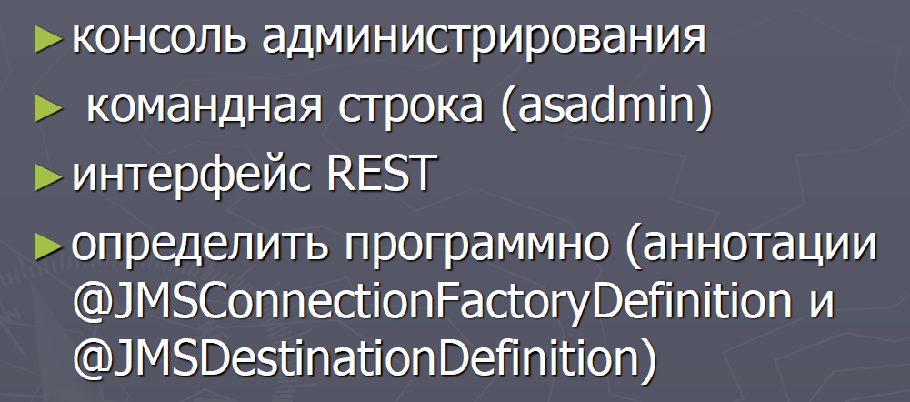

6. Что такое администрируемые объекты в MOM?

Администрируемые объекты в MOM - это объекты, которые администраторы могут создавать, конфигурировать и управлять. Они включают в себя очереди, темы, соединения и другие ресурсы, необходимые для обмена сообщениями.

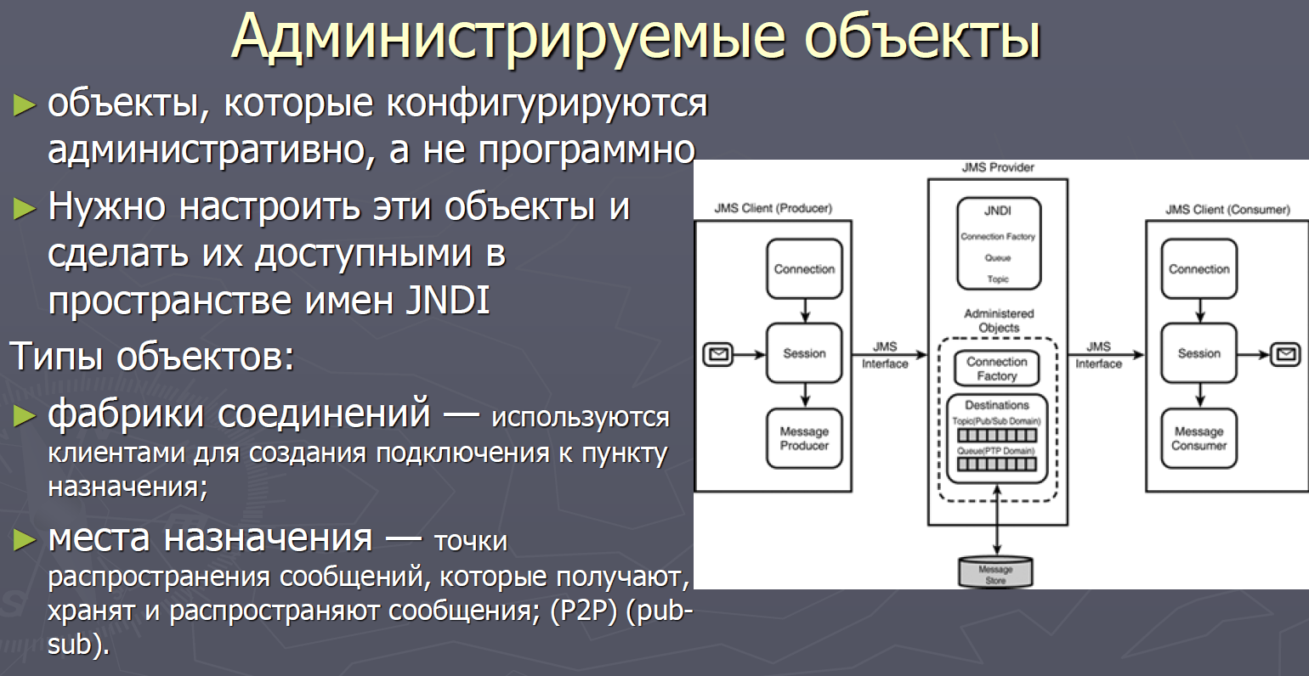

7. Перечислите классы и интерфейсы JMS API.

Классы и интерфейсы JMS API включают javax.jms.Connection, javax.jms.Session, javax.jms.Destination, javax.jms.MessageProducer, javax.jms.MessageConsumer, javax.jms.TextMessage, и другие.

8. Охарактеризуйте администрируемые объекты JMS.

Администрируемые объекты JMS - это объекты, которые администраторы могут создавать и настраивать в рамках JMS. Они включают в себя соединения, сеансы, темы, очереди и другие ресурсы.

9. Структура сообщения JMS.

Структура сообщения JMS включает заголовок (header), свойства (properties) и тело (body).

10. Типы сообщений JMS.

Типы сообщений JMS включают TextMessage (текстовое сообщение), BytesMessage (сообщение с байтовыми данными), MapMessage (сообщение-карта), ObjectMessage (сообщение-объект) и StreamMessage (поточное сообщение).

11. В чем разница при получении сообщений синхронно и асинхронно?

При получении сообщений синхронно, получатель блокируется до тех пор, пока сообщение не будет получено. В асинхронном режиме получатель может продолжать выполнение других задач, пока ожидает сообщение.

12. Приведите алгоритм обмена сообщениями

Алгоритм обмена сообщениями может включать следующие шаги:

- Отправитель создает соединение с брокером и создает сообщение.

- Отправитель отправляет сообщение в очередь или тему.

- Получатель создает соединение с брокером и подписывается на очередь или тему.

- Получатель извлекает сообщение из очереди или получает его из темы.

13. В чем разница между долговременной и – не долговременной подпиской при создании topic?

Долговременная подписка (durable subscription) позволяет получателю получать сообщения, которые были отправлены в момент его отсутствия. Недолговременная подписка (non-durable subscription) не сохраняет сообщения для отсутствующих получателей.

14. Перечислите и охарактеризуйте модели подтверждения доставки сообщений.

Модели подтверждения доставки включают:

- AUTO_ACKNOWLEDGE: Автоматическое подтверждение после успешной обработки сообщения.

- CLIENT_ACKNOWLEDGE: Подтверждение происходит явно через вызов метода.

- DUPS_OK_ACKNOWLEDGE: Аналогично AUTO_ACKNOWLEDGE, но с возможностью дублирования сообщений.

15. Что такое и как используются селекторы сообщений (фильтры)?

Селекторы сообщений (фильтры) позволяют получателю выбирать только те сообщения, которые соответствуют определенным условиям, указанным в селекторе.

16. Что такое MDB?

MDB (Message-Driven Bean) - это компонент EJB, который реагирует на приход новых сообщений в тему или очередь. MDB представляет собой специальный тип EJB, предназначенный для обработки сообщений в асинхронной модели.